昌乐县扶贫开发办公室2020年政府信息
公开工作年度报告

一、总体情况
根据《中华人民共和国政府信息公开条例》、《山东省政府信息公开办法》《潍坊市人民政府办公室关于2020年政府信息公开工作年度报告编制发布和报送工作的通知》的要求，结合我单位实际，编制并向社会公布昌乐县扶贫办2020年政府信息公开工作年度报告。本年度报告所列数据的统计期限自2020年1月1日起，至2020年12月31日止。如对本报告有疑问，请联系昌乐县扶贫办，联系电话6275619。
（一）主动公开情况。
截至2020年12月31日，县扶贫办主动公开政府信息61条。
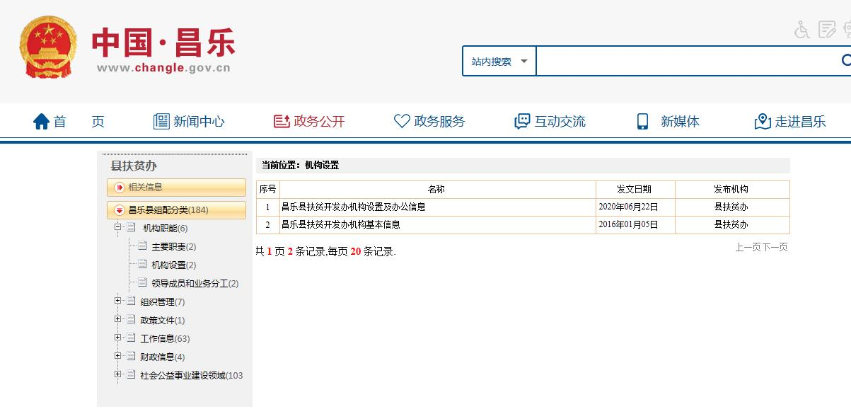
1.及时公开机构概况。第一时间更新机关职能、机构设置、办公地址、办公时间、联系方式、负责人姓名，并在县政府信息公开网站公布。

2.及时公开脱贫攻坚领域信息。根据昌乐县扶贫工作实际，根据不同类别，按照时间和相关程序，定期更新。
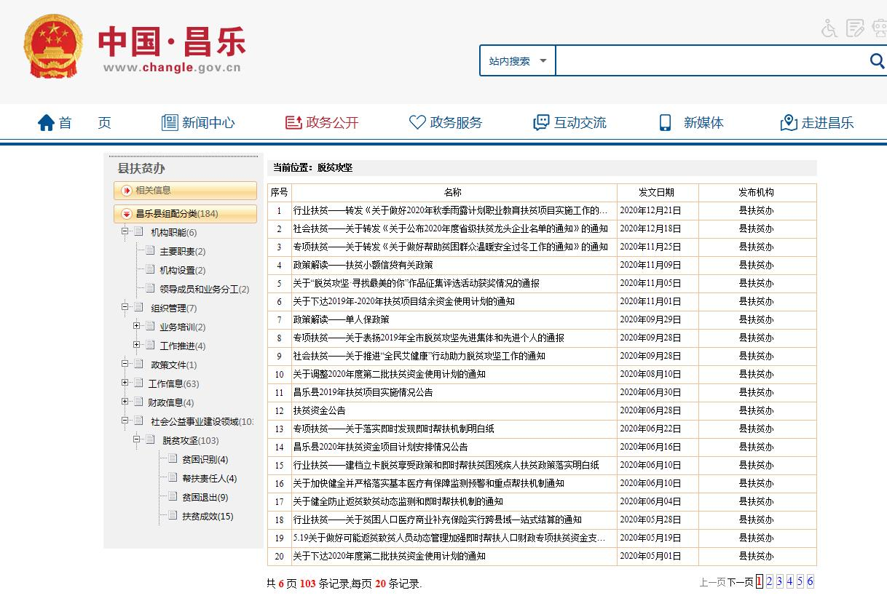
（二）依申请公开情况。
我单位没有依申请公开工作情况。
（三）政府信息管理情况。
一是完善信息公开管理流程。建立政府信息公开工作全流程管理机制，设置具体经办人员，分管领导把关审签，最大限度保证公开内容经得起审查。
二是严格做好公开信息保密审查。认真落实《中华人民共和国保守国家秘密法》《中华人民共和国政府信息公开条例》等规定，按照“先审查、后公开”的原则，严格做好政府信息公开保密审查，确保公开信息不涉密、涉密信息不公开。
（四）平台建设情况。
1.提升大力拓展微信应用。以微信公众号为阵地，打造“昌乐扶贫”微信公众号，定期推送扶贫工作信息。
2.加强与新闻媒体合作。定期邀请上级媒体到我单位对脱贫攻坚工作进行集中采访，有效宣传昌乐扶贫工作。
（五）机构建设及人员配置情况。
成立了信息公开工作领导小组，明确了分管领导和工作机构，配备了2名工作人员具体负责扶贫办信息公开工作。并在规定的期限内主动公开政府信息，完善了政府统一平台的建设。
（六）监督保障情况。
1.强化考核监督。进一步提高政治站位，将政府信息公开工作纳入年度绩效考核体系，进一步激发政府信息公开工作的积极性和主动性。
2.完善工作机制。制定我单位的政务公开工作制度，明确政府信息公开工作原则，年度任务和工作要求。
3.抓好队伍培训。积极参加县政府组织的政府信息公开工作会议和培训。主动对各相关责任人进行培训，切实提高对政府信息公开工作的认识水平和工作能力。
（七）人大建议、政协提案办理情况。
2020年我单位没有承办相关情况。
二、主动公开政府信息情况
第二十条第（一）项
信息内容 | 本年新制作数量 |  | 本年新  公开数量 | 对外公开  总数量
规章 | 0 |  | 0 | 0
规范性文件 | 0 |  | 0 | 0
第二十条第（五）项
信息内容 | 上一年项目数量 |  | 本年增/减 | 处理决定数量
行政许可 | 0 |  | 0 | 0
其他对外管理服务事项 | 0 |  | 0 | 0
第二十条第（六）项
信息内容 | 上一年项目数量 |  | 本年增/减 | 处理决定数量
行政处罚 | 0 |  | 0 | 0
行政强制 | 0 |  | 0 | 0
第二十条第（八）项
信息内容 | 上一年项目数量 |  | 本年增/减
行政事业性收费 | 0 |  | 0
第二十条第（九）项
信息内容 |  | 采购项目数量 | 采购总金额
政府集中采购 |  | 0 | 0
三、收到和处理政府信息公开申请情况
（本列数据的勾稽关系为：第一项加第二项之和，  等于第三项加第四项之和） |  |  | 申请人情况
 |  |  | 自然人 | 法人或其他组织 |  |  |  |  | 总计
 |  |  |  | 商业企业 | 科研机构 | 社会公益组织 | 法律服务机构 | 其他
一、本年新收政府信息公开申请数量 |  |  | 0 | 0 | 0 | 0 | 0 | 0 | 0
二、上年结转政府信息公开申请数量 |  |  | 0 | 0 | 0 | 0 | 0 | 0 | 0
三、本年度办理结果 | （一）予以公开 |  | 0 | 0 | 0 | 0 | 0 | 0 | 0
 | （二）部分公开（区分处理的，只计这一情形，不计其他情形） |  | 0 | 0 | 0 | 0 | 0 | 0 | 0
 | （三）不予公开 | 1.属于国家秘密 | 0 | 0 | 0 | 0 | 0 | 0 | 0
 |  | 2.其他法律行政法规禁止公开 | 0 | 0 | 0 | 0 | 0 | 0 | 0
 |  | 3.危及“三安全一稳定” | 0 | 0 | 0 | 0 | 0 | 0 | 0
 |  | 4.保护第三方合法权益 | 0 | 0 | 0 | 0 | 0 | 0 | 0
 |  | 5.属于三类内部事务信息 | 0 | 0 | 0 | 0 | 0 | 0 | 0
 |  | 6.属于四类过程性信息 | 0 | 0 | 0 | 0 | 0 | 0 | 0
 |  | 7.属于行政执法案卷 | 0 | 0 | 0 | 0 | 0 | 0 | 0
 |  | 8.属于行政查询事项 | 0 | 0 | 0 | 0 | 0 | 0 | 0
 | （四）无法提供 | 1.本机关不掌握相关政府信息 | 0 | 0 | 0 | 0 | 0 | 0 | 0
 |  | 2.没有现成信息需要另行制作 | 0 | 0 | 0 | 0 | 0 | 0 | 0
 |  | 3.补正后申请内容仍不明确 | 0 | 0 | 0 | 0 | 0 | 0 | 0
 | （五）不予处理 | 1.信访举报投诉类申请 | 0 | 0 | 0 | 0 | 0 | 0 | 0
 |  | 2.重复申请 | 0 | 0 | 0 | 0 | 0 | 0 | 0
 |  | 3.要求提供公开出版物 | 0 | 0 | 0 | 0 | 0 | 0 | 0
 |  | 4.无正当理由大量反复申请 | 0 | 0 | 0 | 0 | 0 | 0 | 0
 |  | 5.要求行政机关确认或重新  出具已获取信息 | 0 | 0 | 0 | 0 | 0 | 0 | 0
 | （六）其他处理 |  | 0 | 0 | 0 | 0 | 0 | 0 | 0
 | （七）总计 |  | 0 | 0 | 0 | 0 | 0 | 0 | 0
四、结转下年度继续办理 |  |  | 0 | 0 | 0 | 0 | 0 | 0 | 0
四、政府信息公开行政复议、行政诉讼情况
行政复议 |  |  |  |  | 行政诉讼
结果  维持 | 结果纠正 | 其他结果 | 尚未  审结 | 总  计 | 未经复议直接起诉 |  |  |  |  | 复议后起诉
 |  |  |  |  | 结果维持 | 结果纠正 | 其他  结果 | 尚未  审结 | 总计 | 结果维持 | 结果  纠正 | 其他  结果 | 尚未审结 | 总计
0 | 0 | 0 | 0 | 0 | 0 | 0 | 0 | 0 | 0 | 0 | 0 | 0 | 0 | 0
五、存在的主要问题及改进情况
（一）2019年问题整改情况。
一是加强政务信息公开的工作力度，加强工作调度统筹，确保扶贫信息第一时间进行公开公示。
二是加强政府政务信息公开工作的培训力度，对相关工作人员及业务科室进行专门培训，确保熟练掌握。
三是将政府信息公开纳入个人年度考核成绩，充分调动工作人员积极性和主动性。
（二）2020年存在的主要问题。
一是对公开的新要求学习不够深刻，个别同事或工作人员因对相关业务不够熟悉，导致在工作中出现失误。
二是公开机制不够健全。县扶贫办将进一步完善政府信息公开工作体系，进一步拓宽公开渠道，确保扶贫信息公开透明。
三是公开力度和形式有待加强。政务公开相关目录有待进一步完善，相关形式要进一步丰富，不断深化、细化工作公开内容。
（三）改进措施。
一是逐步扩大公开内容，拓宽公开渠道。我办将进一步梳理政府信息，对原有的政府信息公开目录进行补充完善，并及时公开需要公开的信息，确保公开信息的完整性和准确性。根据形势发展，努力增加公开渠道，做到形式灵活，方便群众。
二是统一认识，努力规范工作流程。本单位将进一步梳理有关的政府信息，及时提供，定期维护，确保政府信息公开工作能按照既定的工作流程有效运作，公众能够方便查询。
三是进一步明确工作职责。加大政府信息公开宣传工作力度，不断扩大信息公开量。
六、其他需要报告的事项
无
昌乐县扶贫办
2021年1月25日

